Информация
о проведении месячника по правилам пожарной безопасности
в МКДОУ «ЦРР- д/с №1 «Сказка»

В целях повышения безопасности дорожного движения по территории детского сада, повышения бдительности родителей и детей и устранения дорожно- транспортных происшествий в МКДОУ «ЦРР_-д/с №1 «Сказка» проведены следующие мероприятия. Организовано ежедневное дежурство около территории д/с сотрудниками ГИБДД по Казбековскому району с 7.00. до 9.00 утра. Разработан и утвержден план проведения Месячника.
Приложение №1
к Приказу от 7. 09. 2019г. №62
ПЛАН
проведения Месячника БДД в МКДОУ «ЦРР- д/с №1 «Сказка»
№ | Содержание мероприятий | Дата проведения | ответственные
1. | Приказ о проведении Месячника БДД | 4.09.2018г. | заведующий
2. | Утверждение плана по проведению Месячника БДД | 4.09.2018г. | заведующий
3. | Обновление автоплощадки для детей по правилам безопасности дорожного движения. | 1.09. 2018г. | Методист, воспит.
4. | Оформление стендов, групповых уголков по БДД | с 5 по 8. 09. | методист
5. | Экскурсия по селу с целью ознакомления и изучения дорожных знаков | - 09. | Воспитатели подгот. групп
6. | Тематическая беседа «Безопасные дороги детям» | 11. 09.2018г. | Воспитатели старшей гр.
7. | Консультация для воспитателей «Добрая дорога детства» | 12.09.2018г. | Заместитель зав. по УВР
8. | Проект «Красный, желтый, зеленый» | 14. 09. | Азизова Э.
9. | Открытый просмотр «Азбука дорожной безопасности дошкольника» | 19. 09. 2018г. | Подготовительная группа
10. | Беседа на родительском собрании «Обеспечим безопасность детям на дорогах» | 20, 21.09. | Воспитатели 1мл. группы №1,2
11. | Конкурс уголков по БДД | 22. 09. 2018г. | Воспитатели всех возрастных групп
12. | Сюжетно-ролевая игра совместно с родителями «Светофорчик» | 25.09.2018г. | Воспитатели средней группы
13. | Проведение инструктажа по организации перевозок детей дошкольного возраста. | 24. 09.2018г. | Заместитель зав. по АХЧ
14. | Отчет о проделанной работе с сотрудниками, детьми и родителями | 26. 09. 2018г. | Заместитель зав. по УВР
В соответствии с планом воспитателями подготовительной группы была обновлена и оборудована выносным материалом автоплощадка для проведения занятий по правилам БДД. В 21 сентября Азизова Э., Магомедова И. совместно со специалистами и инспекторами ДПС провели открытое занятие «Азбука дорожной безопасности дошкольника». Дети увлеченно слушали беседу, задавали интересующие вопросы, показали сами знания дорожных знаков и обозначений. В игровой форме они провели с детьми положительную и нужную работу по правилам БДД. Дошколята убедились в том, что светофорчик – большой помощник не только для пешеходов , но и для транспортных средств. Познакомив детей с Правилами дорожного движения, культурой поведения на улице следует помнить, что это работа тесно связана с развитием ориентировки детей с пространством.

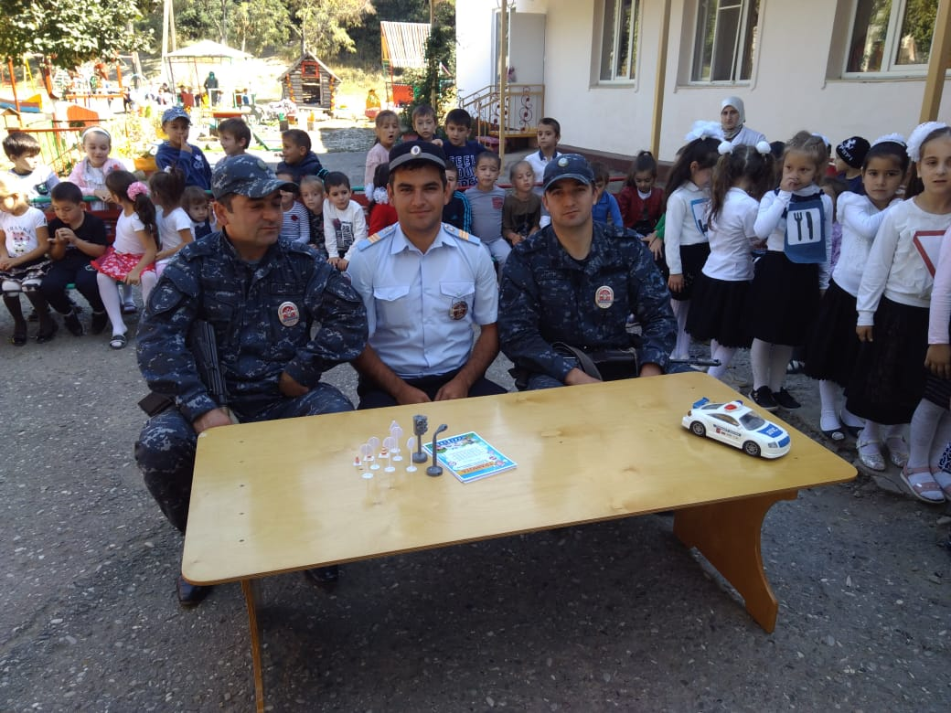
Азбука дорожной безопасности дошкольника
С целью изучения

